附件6.4评价人员及业主代表照片
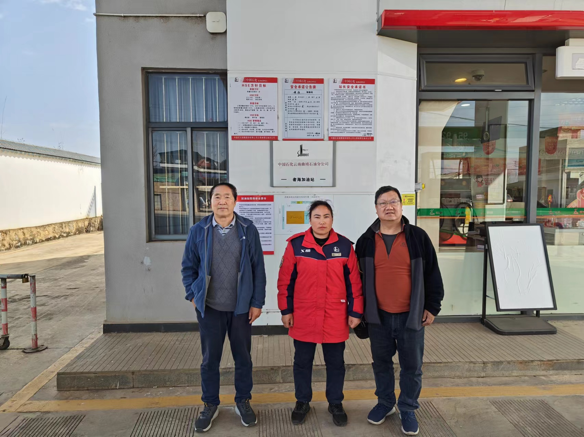
左一：勘验沈家启；左二：加油站员工；右一：项目组长李晓达。

